**Министерство науки и высшего образования Российской Федерации**

**Федеральное государственное бюджетное образовательное учреждение высшего образования «Российский химико-технологический университет**

**имени Д.И. Менделеева»**

Факультет цифровых технологий и химического инжиниринга

Кафедра информационных компьютерных технологий

**ОТЧЕТ**

**ПО КУРСОВОЙ РАБОТЕ**

**Вариант 24**

Заведующая кафедрой ИКТ,

д.т.н., профессор **Кольцова Э.М.**

Руководитель работы

**Иванов С. И.**

**СТУДЕНТ группы КС-28** **Гайфуллин М.И.**

**Москва, 2022**

Оглавление

Постановка задачи 3

Описание 3

Результаты тестирования 4

Вывод 10

Литература 11

Приложение 12

# Постановка задачи

Написать программу расчёта заданного вычислительного метода на языке, C#, C/C++, VB.NET, Python или других по согласованию с преподавателем.

**Задание 1** – основная часть (обязательная).

**Задание 2** – графическая часть.

**Задание 3** – файлы последовательного доступа

**Задание 4** - бинарные файлы

# Описание

1. Создать модуль, который реализует разбиение одномерного массива на набор двухмерных массивов произвольной размерности M×N. Конечные двумерные массивы должны иметь одинаковые размеры. Последний массив получившегося набора может оставаться недозаполненным. Сделать возможным заполнение матриц, как по строкам, так и по столбцам в зависимости от выбора пользователя.
2. По имеющейся одномерной матрице построить точечную диаграмму функции с форматированием маркеров и осей.
3. Запись исходных и итоговых матриц в отдельные файлы и их считывание на соответствующие листы книги.
4. Запись в бинарный файл всех пользовательских настроек и считывание их оттуда.

# Результаты тестирования

Приложение позволяет разбивать исходный одномерный массив на набор двумерных массивов, демонстрировать график по исходным данным, записывать и считывать изначальный массив и полученный набор матриц в файлы(txt формат), выводить эти массивы в Excel-таблицу(xlsx файл). Программа демонстрирует гибкость настройки напротяжении всего выполнения, пользователь может указывать размеры матриц, выбирать операции, которые будут исполняться и менять форматирование графика. Все решения, которые принимает пользователь записываются в бинарный файл, и выводятся при завершении работы. При этом каждое решение пользователя должно быть стандартизировано и неверные формулировки перехватываются и программа просит ввести данные снова.



Рис 1 Исходный массив

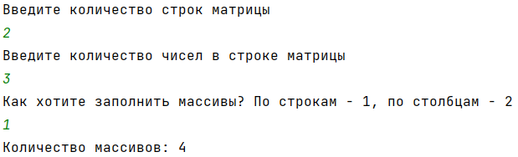

Рис 2 Начальный этап

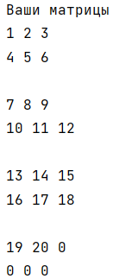

Рис 3 Полученный набор массивов

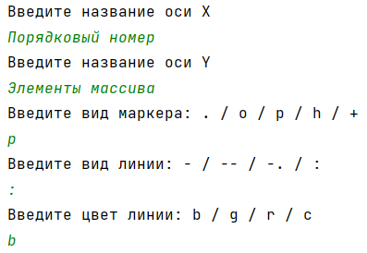

Рис 4 Форматирование графика

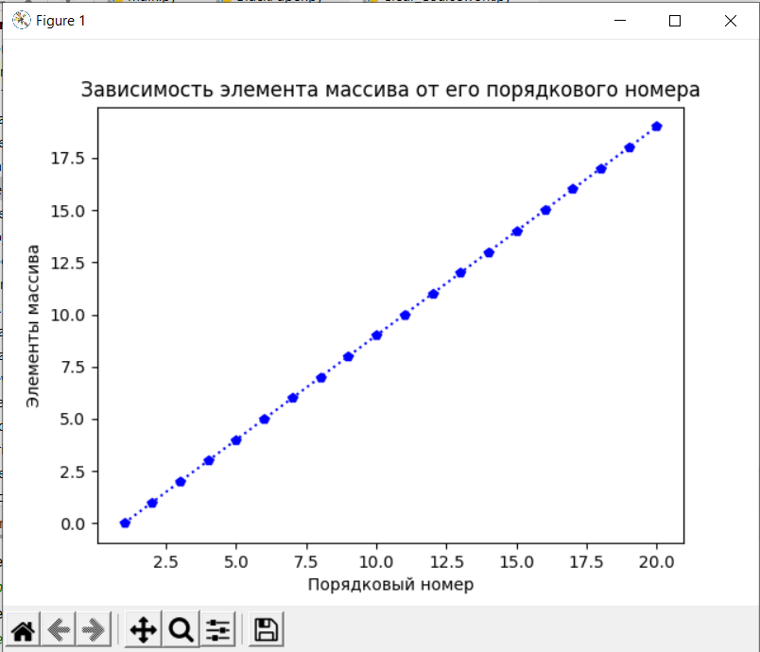

Рис 5 График

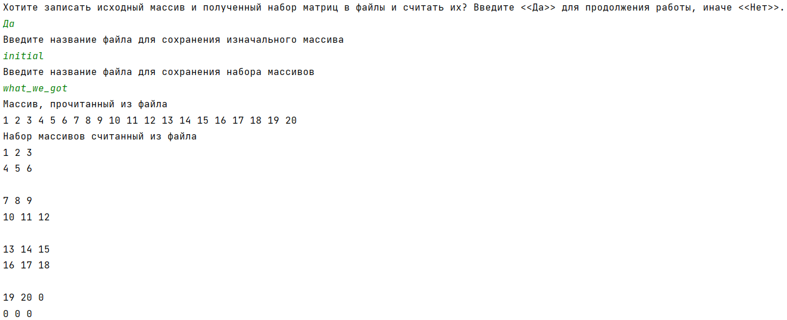

Рис 6 Запись массивов в файлы и считывание этих файлов

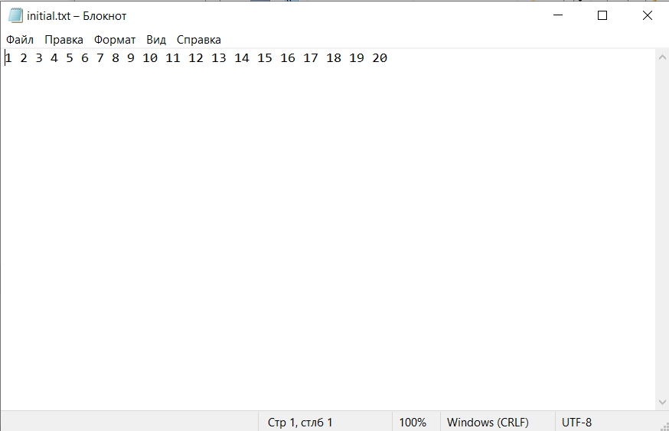

Рис 7 Файл, в который был записан изначальный массив

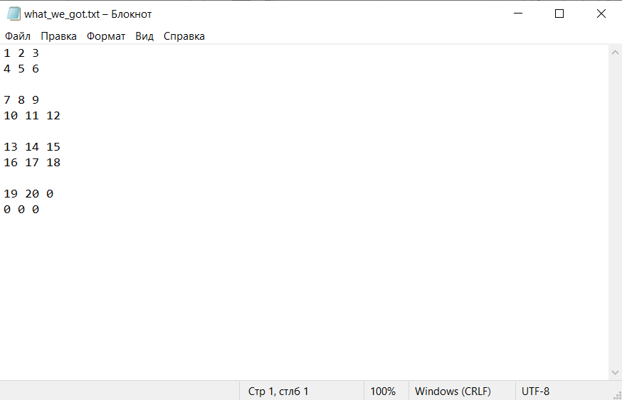

Рис 8 Файл, в который был записан набор матриц



Рис 9 Запрос на вывод массивов в Excel-файл

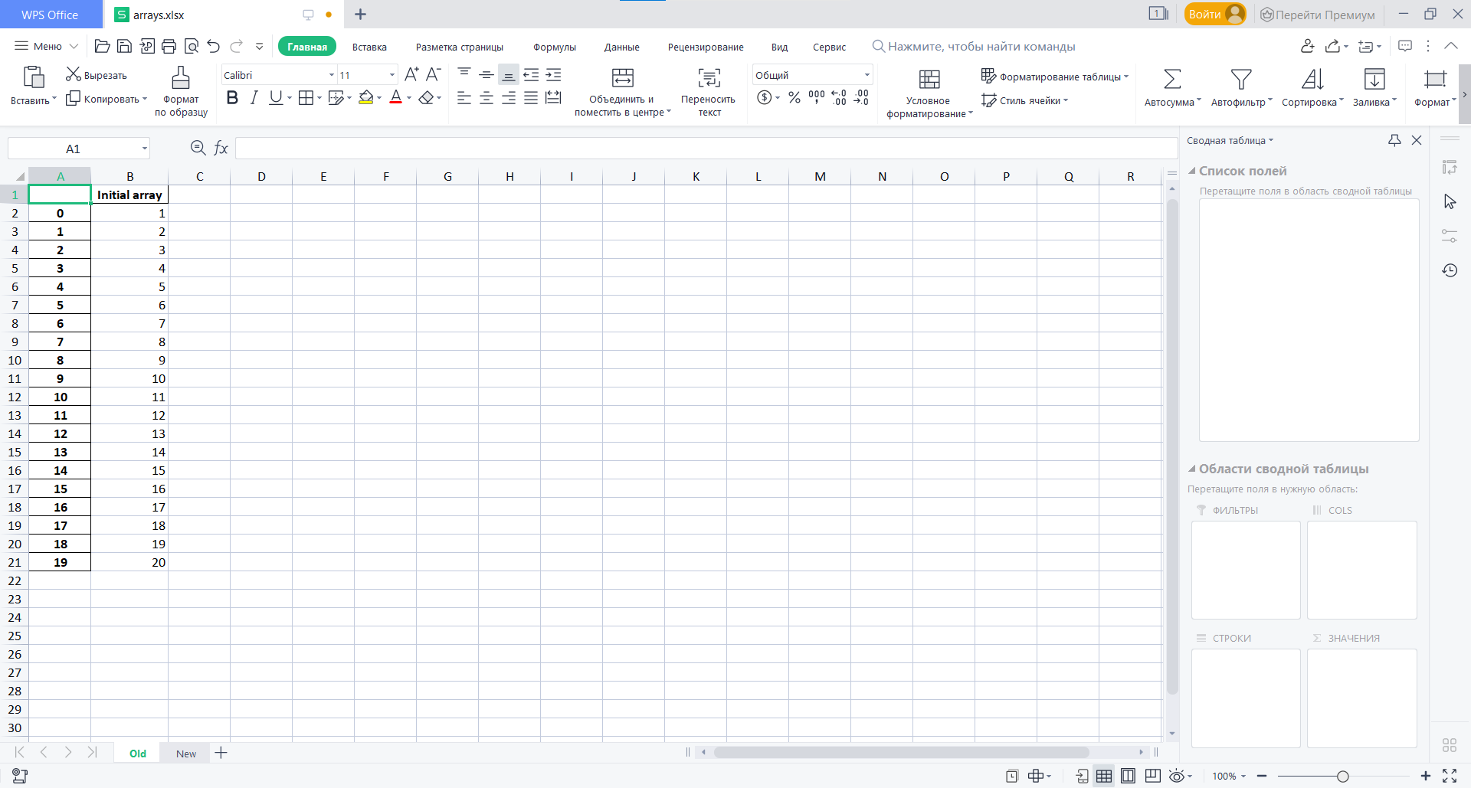

Рис 10 Лист Excel-файла с исходным массивом

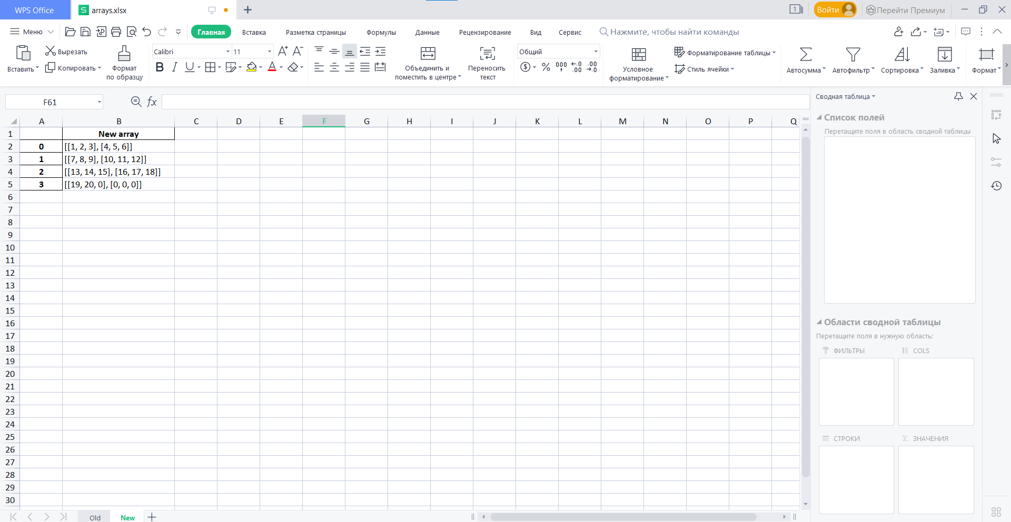

Рис 11 Лист Excel-файла с полученным набором матриц

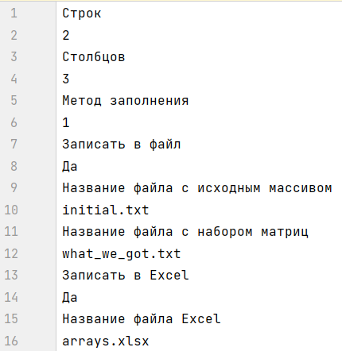

Рис 12 Вывод решений и настроек пользовател

## Завершающий вывод решений пользователя:

Бинарный файл с вашими решениями: desicions.bin

Ваши решения в проделанной работе программы:

D2 = {'Строк': '2', 'Столбцов': '3', 'Метод заполнения': '1', 'Записать в файл': 'Да', 'Название файла с исходным массивом': 'initial.txt', 'Название файла с набором матриц': 'what_we_got.txt', 'Записать в Excel': 'Да', 'Название файла Excel': 'arrays.xlsx'}

# Вывод

Таким образом, были выполнены все задачи и достигнуты все цели.

* Изначальный массив был разбит на набор двумерных матриц
* Был построен график зависимости величины элемента массива от его порядкового номера
* Исходный массив и полученный набор матриц были записаны в файлы и считаны оттуда
* Исходный массив и полученный набор матриц были записаны в Excel-файл на соответствующие листы
* Настройки пользователя были записаны в бинарный файл и считаны оттуда

# Литература

1. Документация библиотеки Matplotlib [Электронный ресурс] - Режим доступа:[https://matplotlib.org/3.5.2/index.html#matplotlib-release-documentation](https://matplotlib.org/3.5.2/index.html#matplotlib-release-documentation,) ,свободный
2. Докуметация библиотеки Pandas [Электронный ресурс] - Режим доступа: <https://pandas.pydata.org/docs/> , свободный

# Приложение